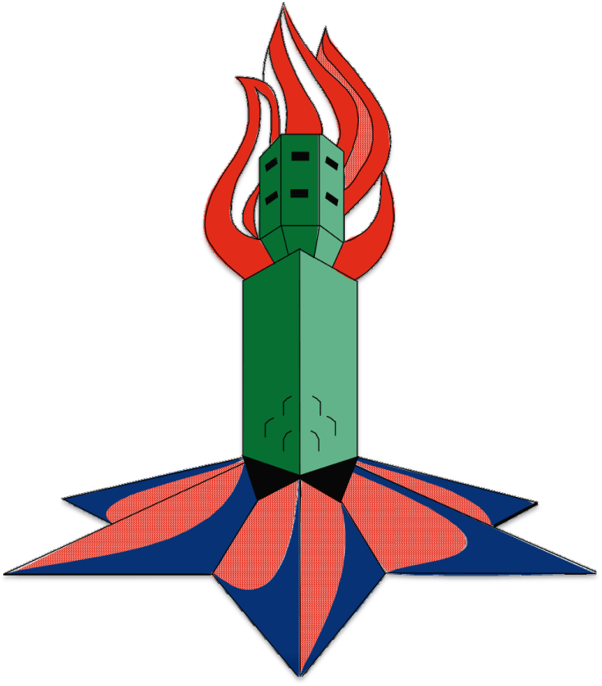

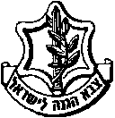
בסיס הדרכה משמר הגבול
סגל ספ"כ וקורס השלמה לקצינים

יו"ע ביטחון הפנים טרור וגרילה

מל"מ -מרכז המידע ומורשת המודיעין

5 בפברואר 2018 ~ כ' בשבט תשע"ח ~ יום שני

תוכנית וסדר יום:
- 07:30 - התכנסות וארוחת בוקר במרכז למורשת המודיעין והטרור -גלילות.
- 08:15 – פתיחה וסדר יום מפקד בה"ד מגב תנ"צ יהודה יהושע
- 08:30 – יסודות הטרור והגרילה מקרה בוחן הסכסוך ישראלי – הפלשתיני / נצ"מ דימ' גדעון מור
- 09:40 – הפסקת קפה.
- 10:00- התפתחות ביטחון הפנים ת"פ משטרת ישראל / נצ"מ דימ' ד"ר פיני יחזקאלי
- 11:00 – סיור במוזיאון הטרור / הובלת מנהלת קשרי חוץ שרית דה קסטרו
- 11:30 – ניתוח פרשיית טרור
- 12:15 - ארוחת צהרים
- 13:15 – סיור מודרך במבוך ובבית הכנסת / מרכז הנצחה לחללי המודיעין
- 13:45 – מערך החירום במשטרת ישראל /
- 14:30- הפסקת קפה.
- 14:45 – סיור מודרך בספריית המל"מ ומרכז הנצחה למאיר עמית
- 15:15 – פקע"ר בחירום /
- 16:30 – סיכום מפקד בה"ד מג"ב

~ סיור פורה ומוצלח ~

בברכה,
נצ"מ דימ' גדעון מור
ג - מ ידע

